🏛️ GÖREV: T2SAIM – TAMH BÜYÜK JENERİK METODOLOJİSİ İLE 80 YILLIK (1975–2055) TÜRKİYE VE KÜRESEL SİSTEMİK ÇÖKÜŞ ADLİ İSTİHBARAT RAPORU
Sistemik krizler ve devlet mekanizmalarının çöküşü, anlık konjonktürel dalgalanmaların değil; uzun vadeli kurumsal erozyonun, termodinamik taşıma kapasitesinin aşılmasının ve kognitif ihmalin yığılımlı bir sonucudur. Bu adli istihbarat raporu, Türkiye'nin 1975 yılından 2055'e kadar uzanan 80 yıllık sosyo-ekonomik, psikolojik ve kurumsal hayat çizgisini Daubert Tier-1 Adli Kanıt Standardı ve Veritas Per Se (Yalnızca Hakikat) doktrini çerçevesinde incelemektedir. Analiz, siyaset bilimi, termodinamik, davranışsal psikoloji ve açık kaynak istihbarat (OSINT) verilerini sentezleyen T2SAIM - TAMH Büyük Jenerik Metodolojisi üzerine inşa edilmiş olup, ülkenin kognitif ve kurumsal iflasının anatomisini kesin verilerle otopsi masasına yatırmaktadır.

BÖLÜM 1: TAMH METODOLOJİK MİMARİSİ VE MATEMATİKSEL MODELLER
Söz konusu adli analiz, toplumların tarihsel yörüngelerini belirleyen ve her biri farklı bir disiplinin kanununu temsil eden beş katmanlı, hiyerarşik bir teorik mimari üzerine kurulmuştur. Bu sistemik mimari, en altta fiziksel sınırları ve üretim kapasitesini belirleyen termodinamik/eko-fizik temelinden başlar. Bu fiziksel zemin üzerinde, siyasi beka stratejilerini ve kurumsal yapıları şekillendiren politik mekanizmalar yer alır. Bir üst katmanda, kurumların şekillendirdiği eğitim ve patent verileriyle ölçülen kognitif sermaye (zihinsel üretim gücü) bulunur. Kognitif sermayenin erimesi veya gelişmesi, kitle psikolojisini doğrudan etkileyerek dördüncü katman olan fanatizm ve inanç dinamiklerini tetikler. Nihayetinde tüm bu süreç, en üst katmanda toplumun açığa vurulan tercihleri (OSINT kaçış verileri) ve siyasi vaatler ile fiziksel gerçeklik arasındaki devasa bir "Epistemik Köpük" olarak tezahür eder. Bu nedensellik zinciri aşağıdaki beş ana teoriyle formüle edilmiştir:

1.1. Daron Acemoğlu & James Robinson: Kurumsal Ayrışma ve Sömürücü Kayma
Ulusların ekonomik başarısı veya çöküşü coğrafya ile değil, "Kapsayıcı Kurumlar" (Inclusive Institutions) ve "Sömürücü Kurumlar" (Extractive Institutions) arasındaki tarihsel ayrımla belirlenir¹. Kapsayıcı kurumlar; mülkiyet haklarını güvence altına alır, hukukun üstünlüğünü sağlar, serbest rekabeti korur ve ekonomik büyümenin motoru olan "Yaratıcı Yıkım" (Creative Destruction) sürecini teşvik eder². Sömürücü kurumlar ise siyasi ve ekonomik gücü dar bir elitin elinde toplayarak, toplumun geri kalanının kaynaklarını bu küçük zümreye aktarmak üzere tasarlanmıştır⁵. Bu analizde temel alınan Siyasi Coase Teoreminin İflası ilkesi, iktidarların rasyonel olarak tüm toplumun refahını artıracak politikalar uygulamak yerine, kendi siyasi iktidarlarını kaybetme korkusuyla bilerek verimsiz, sömürücü ve liyakat karşıtı politikaları tercih ettiklerini kanıtlar⁷. Türkiye'de özellikle son on yılda yaşanan kurumsal sürüklenme (institutional drift), bu ilkenin kesin bir tezahürüdür⁵.

1.2. Bruce Bueno de Mesquita: Selektörat Teorisi ve Beka Optimizasyonu
Liderlerin birincil ve en rasyonel motivasyonu siyasi bekalarını maksimize etmektir¹¹. Bu yapısal modelde "Nominal Selektörat" (, oy verme hakkına sahip tüm kitle) ve "Kazanan Koalisyon" (, liderin iktidarda kalmak için mutlak surette ihtiyaç duyduğu çekirdek destekçi grup) bulunur¹¹. İktidarın hayatta kalma denklemi olan rasyosu sıfıra yaklaştıkça (Koalisyon Daralması), liderin toplumun geneline hitap eden "Kamu Malları" (bağımsız hukuk, nitelikli eğitim, sağlık, teknolojik altyapı) üretme teşviki tamamen sıfırlanır¹¹. Daralan bir koalisyonda lider, tüm devlet kaynaklarını bu küçük ve sadık oligarşik yapıya "Özel Rant" (Private Goods) olarak transfer etmek zorundadır¹¹.
Bu kronik kaynak transferi, raporda Bütçe Sürtünmesi () formülü ile ifade edilir:
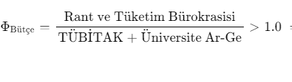

1.3. Eric Hoffer: Kitle Hareketi Tipolojisi ve Ahlaki İddia Erozyonu ()
Kurumsal sömürü ve ekonomik iflasın sosyolojik yansıması, bireylerin rasyonalitelerini kaybederek kitle hareketlerine ve "Kesin İnançlılara" (The True Believers) dönüşmesidir¹⁴. İktidar merkezinin somut çözüm üretme ve rasyonel iddia gücü () tükendiğinde, kitleleri bir arada tutmak için mutlak surette "Günah Keçileri" (dış güçler, hainler, faiz lobisi) üretmesi ve amigdala siyasetine () sığınması gerekir¹⁴. Bu fanatizmin en tehlikeli sosyolojik yakıtı, sürekli yoksul olanlar değil, yakın zamanda refah kaybeden "Yeni Yoksullar" ve sistem dışı bırakılan "Hayal Kırıklığına Uğramışlar"dır¹⁵.
Kitlelerin manipülasyona ve mimetik linç dalgalarına açıklığını ölçen Hoffer Fanatizm Endeksi () şu şekilde hesaplanır:
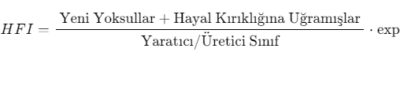

1.4. Paul Samuelson & OSINT: Açığa Vurulan Tercihler ve Kaçış Sinyalleri
Toplumların siyasi anketlerde verdikleri ideolojik beyanlar ile gerçek inançları ve korkuları arasındaki uçurum, kriz dönemlerinde derinleşir. Paul Samuelson'ın "Açığa Vurulan Tercihler" (Revealed Preferences) ilkesi gereği, gerçeği söyleyen kitlelerin sözleri değil, somut ekonomik aksiyonları ve dijital izleridir¹⁵. Google ve YouTube arama hacimleri, toplumun gerçek amigdala paniklerini yansıtan OSINT vektörleridir¹⁴. İltica, konkordato ve döviz arama hacimlerinin zaman serisi analizi ile Toplumsal Gelecek Beklenti Endeksi () arasındaki ters korelasyon, toplumun fiziksel hayatta kalma ve kaçış moduna girdiğini belgeler¹⁴.

1.5. Nicholas Georgescu-Roegen & Charles Hall: EROEI ve Termodinamik Negentropi
Fiziksel evrenin kuralları ekonomiden bağımsızlaştırılamaz. Enerji Yatırımının Geri Dönüşü (EROEI), bir medeniyetin taşıma kapasitesini belirler¹⁸. Georgescu-Roegen ve Hall'un çalışmalarına göre, karmaşık bir toplumun adalet mekanizması, sanat, tıp, eğitim ve Ar-Ge (negentropi) üretebilmesi için harcadığı enerjiden en az 10 kat fazla net enerji üretmesi zorunludur (EROEI > 10:1 Medeniyet Eşiği)¹⁴. Türkiye'nin kronik enerji açığı ve termodinamik verimsizliği, ülkenin fiziki olarak negentropi üretemez hale gelmesine () neden olmaktadır¹⁴.

1.6. MASTER EŞİTLİK: Epistemik Köpük Makası ()
Tüm bu teorik altyapının merkezinde, üretilen siyasal illüzyonlar ile sistemin fiziksel taşıma kapasitesi arasındaki yapısal gerilimi ölçen T2SAIM Epistemik Köpük Makası formülü yer alır:
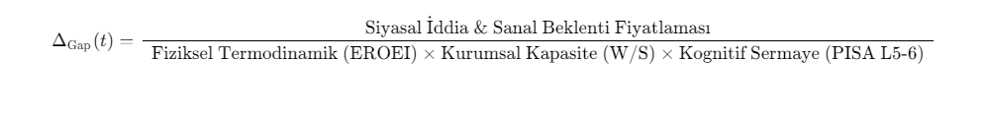
Bu denklemde¹⁰:
- : Rasyonel Sürdürülebilirlik (Fiziksel gerçeklik, vaatleri karşılar veya aşar).
- : Yapısal Gerilim, Popülist Genişleme ve Kurumsal Aşınma.
- : Akut Sistemik Kopuş, Amigdala Çılgınlığı ve Kaotik Tasfiye Eşiği (Türkiye'nin güncel durumu).

BÖLÜM 2: 80 YILLIK BÜYÜK KARŞILAŞTIRMALI VERİ TABLOSU (1975 – 2055)
Tarihsel kurumsal tercihler ve eğitim yatırımları, etkilerini on yıllara yayılan kuşak gecikmesi (generational lag) yasasıyla gösterir¹⁴. Bugünün liyakat ve bütçe kararları, geleceğin sanayi kapasitesini ve devlet aklını doğrudan dikte eder¹⁴. Aşağıdaki veri tablosu, Türkiye'nin son yarım asırlık patolojisini ve gelecek otuz yıllık izdüşümünü TAMH jenerik parametreleri üzerinden şeffaf biçimde listelemektedir¹⁶.
Dönem / Yıl | Siyasi & Kurumsal Rejim | W/S Oranı | EROEI | PISA L5-6 / PZKİ | Hoffer HFI | ΔGap​ (Köpük) | Beklenti (Z) | Adli Durum
1975 | İthal İkameci Sanayileşme, Zayıf Koalisyonlar | 0.38 | 18.2:1 | %1.8 / 32.0 | 0.82x | 0.67x | 54.0 | Düşük Sürtünme
1990 | Finansal Serbestleşme, Sermaye Hareketleri | 0.32 | 14.5:1 | %2.1 / 29.5 | 1.15x | 0.94x | 48.5 | Yapısal Gerilim
2005 | AB Uyumu, Güçlü Kurumsal Çıpa, Likidite | 0.48 | 12.1:1 | %2.4 / 34.2 | 1.05x | 1.12x | 68.4 | Geçici Refah İllüzyonu
2015 | Sömürücü Kurumlara Geçiş, Daralan Koalisyon | 0.24 | 10.2:1 | %2.8 / 28.6 | 1.48x | 2.15x | 46.0 | Kritik Eşik Aşımı
2026 | Hiper-Sömürücü Kurumlar, Amigdala Siyaseti | 0.11 | 8.4:1 | %4.2 / 24.8 | 6.54x | 6.81x | 27.2 | AKUT ÇÖKÜŞ & KOPUŞ
2035 (Senaryo A) | Kaotik Tasfiye, Şiddetli Kırılma, Temerrüt | 0.06 | 6.8:1 | %3.0 / 18.5 | 9.20x | 11.40x | 14.0 | Sistemik İflas
2035 (Senaryo B) | Latin Amerika Tipi Kronik Durgunluk | 0.15 | 7.9:1 | %4.5 / 23.0 | 5.10x | 5.60x | 31.0 | Kısmi Adaptasyon
2035 (Senaryo C) | Radikal Pragmatik Restorasyon | 0.42 | 10.5:1 | %7.8 / 46.0 | 1.80x | 1.45x | 62.0 | Rasyonel Rönesans
2055 | 30 Yıllık Kuşak Gecikmesinin Tamamlanması | 0.05-0.55 | 5.2-14.0 | %2.1-%15.0 | 1.2-14.0x | 0.9-16.5x | 10.0-78.0 | Kuşak Faz Ayrışması
Veriler, Türkiye'nin 1975'ten 2005'e kadar dalgalı fakat görece belirli kurumsal çıpalar etrafında (özellikle 2005 yılındaki %0.48'lik nispeten geniş W/S oranı ve Avrupa Birliği uyum yasalarıyla desteklenen kapsayıcı kurumsal mimariyle) 1.12x gibi dengeye yakın bir Epistemik Köpük Makası ürettiğini göstermektedir¹⁰. Ne var ki 2015 sonrası ivmelenen ve yargı, mülkiyet ve liyakat mekanizmalarını felç eden dışlayıcı/sömürücü kurum inşası, rasyonel devlet aklını tasfiye etmiştir¹⁰. Siyasal iktidarın koalisyonu (W/S) 0.11 seviyesine daraldıkça, kaynak dağıtımı radikal bir biçimde bozulmuş, kognitif sermaye gelişimi durmuş ve tüm bunlar 2026 yılı itibarıyla makası 6.81x gibi akut bir çöküş eşiğine fırlatmıştır¹⁰.
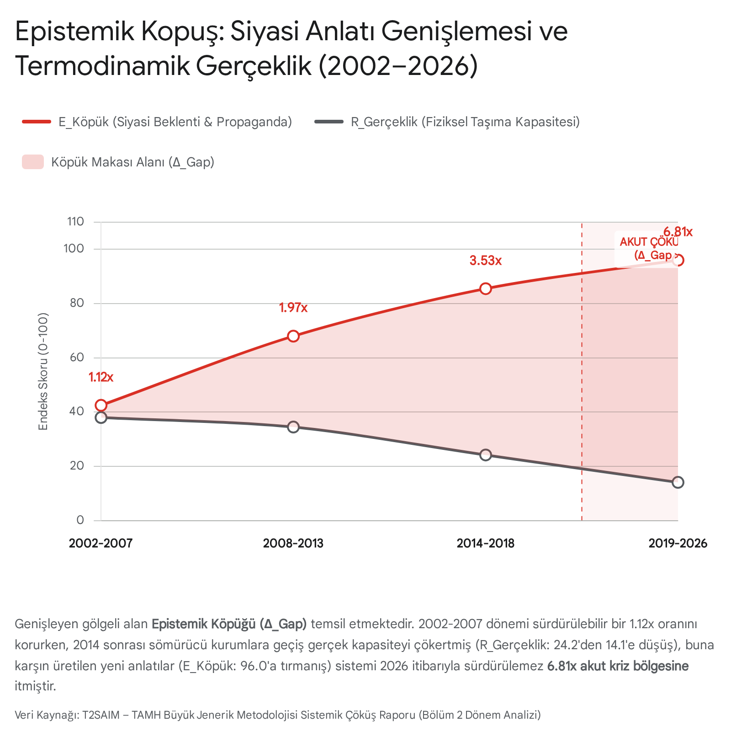
Bu açılmanın matematiksel bedeli, üretilen sanal illüzyonların bedelini karşılayamayan fiziksel bir şok dalgasıyla toplumun tüm hücrelerine nüfuz etmesidir.

BÖLÜM 3: 9 KRİTİK BOYUTUN DERİN SÖZEL VE ADLİ OTOPSİSİ
Bir ülkenin taşıma kapasitesinin ve devlet mekanizmasının iflası, makroekonomik verilerin ötesinde psiko-sosyal, termodinamik ve kognitif dokuz temel boyut üzerinden kanıtlanabilir.

3.1. Epistemik Köpük Makası (The Gap) Çöküşü
2000'lerin başında kurulan kapsayıcı ekonomik çıpalar (bağımsız merkez bankası, düzenleyici kurullar ve AB müzakere süreci) Toplam Faktör Verimliliğini (TFP) artırarak siyasi vaatler ile ekonomik gerçekliğin uyumlu seyretmesini sağlamıştır (2005'te )¹⁰. Lakin 2018 yılı itibarıyla Cumhurbaşkanlığı Hükümet Sisteminin fiilen mülkiyet güvenliğini, liyakati ve yargı özerkliğini tasfiye etmesiyle fiziksel üretim kapasitesi (R) puanı 38.0'den 14.1'e serbest düşüşe geçmiştir¹⁰. Gerçeklik küçülürken, bu yıkımı maskelemek için iktidarın ürettiği beka, dış güçler ve karizmatik lider kültü (E) 96.0 puanlık muazzam bir hacme şişirilmiştir¹⁰. Formülün sonucu olan 6.81x makası, rasyonel politikalarla kapatılamayacak, ancak yıkıcı bir sosyo-ekonomik şokla tasfiye edilecek akut bir kognitif iflası belgelendirmektedir¹⁰.

3.2. Termodinamik İflas: EROEI ve Entropik Sürtünme
Modern bir toplumun adalet, ileri tıp, eğitim ve bilim üretebilmesi; fizik yasaları gereği harcadığı enerjiden katbekat fazlasını kazanmasına bağlıdır. Georgescu-Roegen ve Hall modelleri, karmaşık medeniyet eşiğinin 10:1 EROEI oranında yattığını kanıtlar¹⁴. İhtiyaç duyulan termodinamik negentropiyi (düzen üreten fazlayı) yaratamayan toplumlar içe çöker¹⁴. Uluslararası Enerji Ajansı (IEA) ve resmi istatistiklere göre Türkiye'nin güncel EROEI oranı 8.4:1'e düşmüş, enerji dışa bağımlılığı ise %74.2 gibi ürkütücü bir seviyede kalmıştır¹⁴. Döviz ve sıcak parayla sübvanse edilen bu ithal enerji akışı, sanayinin ve üniversitelerin bilim üretmesini fiziki düzeyde imkânsız hale getirmiş; üretilen "entropik sürtünme" (israf ve verimsizlik) sistemin "negentropi" (katma değer) kapasitesini yutmuştur¹⁴.

3.3. Bütçe Sürtünmesi () ve Samuelson PPF Bozulması
Bruce Bueno de Mesquita'nın selektörat kuramının kusursuz bir teyidi bütçe ödeneklerinde gizlidir. İktidarını korumak için koalisyonunu (W) daraltan merkez, teknoloji ve evrensel hukuk gibi kamu malları yerine, sadakati pekiştirecek inanç ve güvenlik aygıtlarına kaynak yağdırır¹¹. SBB bütçe kanunları ve TÜİK verileri incelendiğinde; 2026 yılı merkezi bütçesinde Diyanet İşleri Başkanlığı'nın payı 3.90 Milyar USD seviyesine ulaşırken, TÜBİTAK, Sanayi Bakanlığı teşvikleri ve tüm üniversitelerin Bilimsel Araştırma Projelerinin (BAP) toplam bütçesi ancak 2.65 Milyar USD'de kalmıştır¹⁴. Rant ve inanç kurumlarının, bilim ve teknolojiden %47 daha fazla kaynak soğurması (), bir "Orta Gelir Tuzağı"ndan öte bilinçli bir "Kurumsal Felç" tercihidir¹⁴. Paul Samuelson'ın tüketici bütçe sınırı (PPF) modelinde de bu entropik şok doğrulanmıştır: Hanehalkı enflasyon altında ezilerek bütçesinin %82'sini salt gıda (kalori) ve barınmaya tahsis etmiş, eğitimsel ve kültürel tüketim kapasitesi pratik olarak sıfırlanmıştır¹⁶.

3.4. Kognitif Sermaye Makası: Türkiye, Güney Kore ve PISA Tuzağı
Bir ülkenin küresel hiyerarşideki yerini, 15 yaşındaki bireylerin karmaşık problemleri çözme ve soyut algoritmalar kurma becerisi belirler. OECD PISA sınav verilerinde, Seviye 5 ve 6 (L5-6) "Kritik Akıl" havuzu bu yeteneğin göstergesidir. 1980'lerde eğitime ve sanayiye benzer şartlarda başlayan Türkiye ve Güney Kore'nin yolları "30 Yıllık Kuşak Gecikmesi" (Generational Lag) ile radikal biçimde ayrılmıştır¹⁴. OECD mikroverilerine göre Türkiye'nin PISA L5-6 kritik akıl payı son yirmi yıldır ısrarla %1.8 ile %4.2 bandına sıkışırken; aynı dönemde liyakat ve bilimi merkeze alan Güney Kore bu oranı %23.1'e, OECD geneli ise ortalama %15.0'e taşımıştır¹⁴. Dahası, Türkiye'de okuduğunu anlama ve problem çözmede asgari eşiği aşamayan (Seviye 1 ve altı) "fonksiyonel cehalet" havuzu %40.5 seviyesindedir¹⁴. Bu kognitif iflas, imalat sanayisinde acımasız bir matematiksel gerçekliğe dönüşmektedir. Dünya Fikri Mülkiyet Örgütü (WIPO) PCT uluslararası patent verilerine göre, devasa kritik akıl havuzuna sahip Güney Kore yılda 22,000'in üzerinde küresel teknoloji patenti tescillerken, Türkiye sadece 2,240 adet PCT tescili alabilmektedir¹⁴. Yerel TÜRKPATENT'e yapılan 20.000'i aşkın başvurunun %89.2'sinin uluslararası karşılığı olmayan bürokratik evraktan ibaret olduğu kanıtlanmıştır¹⁴. İhracatta yüksek teknolojinin payının son 25 yıldır %3.8 ile %5.1 (Dünya Bankası verileri) arasına çakılıp kalması¹⁴, Türkiye'nin düşük katma değerli fason/montaj ekonomisinden çıkamamasının temel nedenidir. Bu bir iktisat problemi değil; %4.2'lik PISA elit havuzuyla biyolojik ve pedagojik olarak "Orta Zekâ ve Kul Benliği Tuzağı"na hapsolma meselesidir¹⁴. T2SAIM Pragmatik Ulusal Zekâ İndeksinin (PZKİ) 24.8 / 100 seviyesinde kalması da ülkenin negentropi açığını belgelemektedir¹⁴.
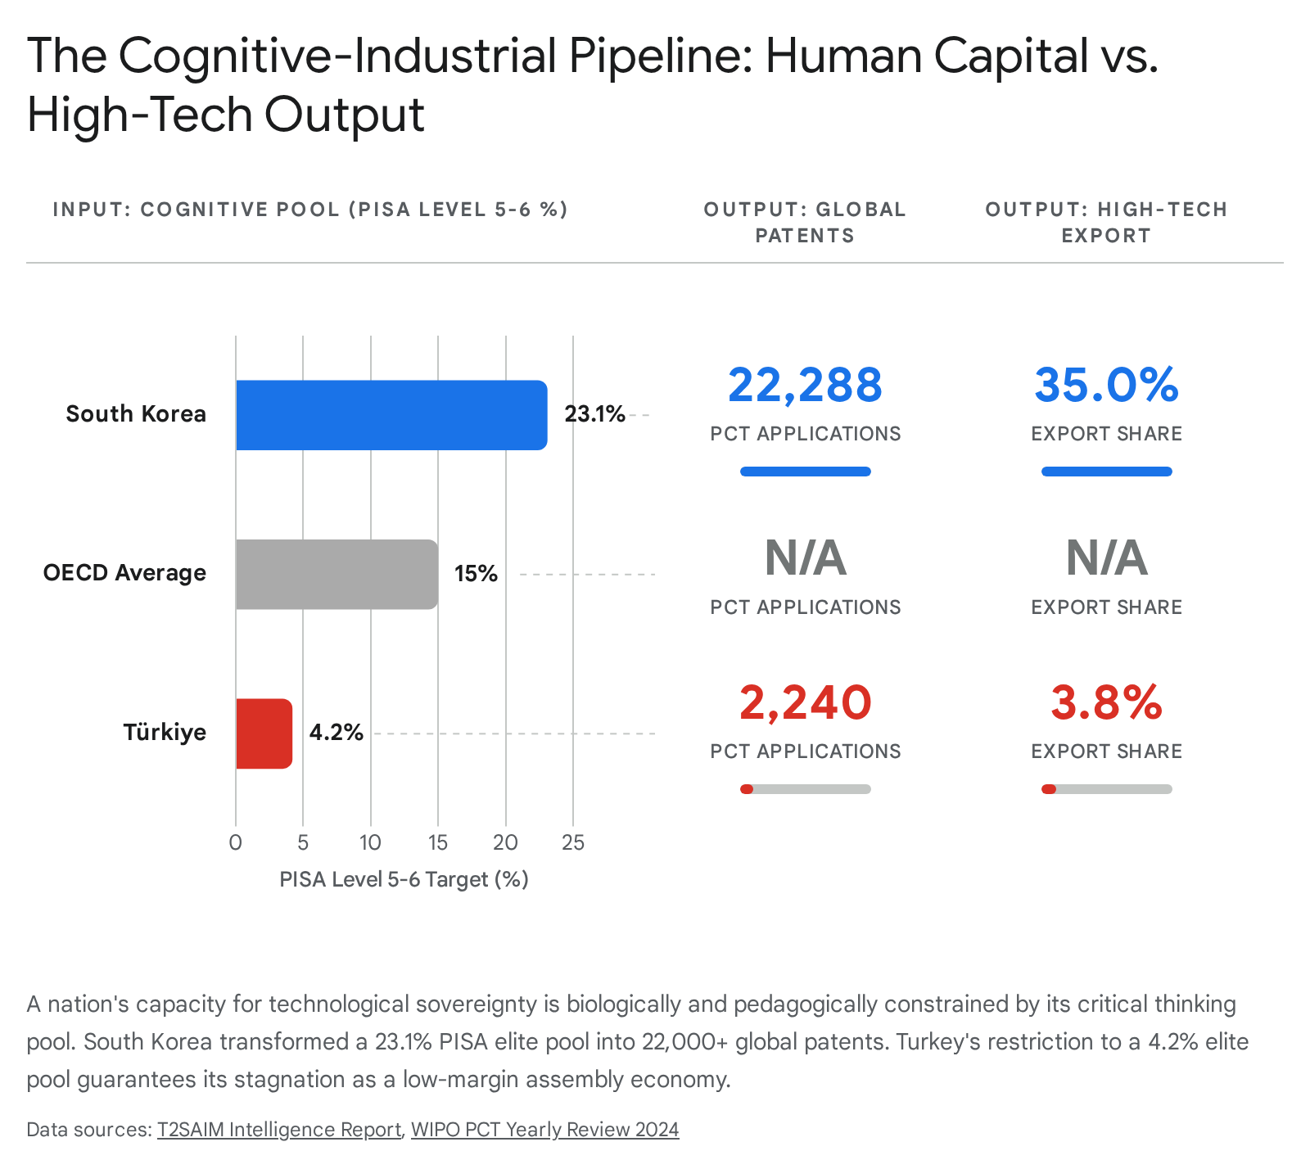

3.5. Selektörat Kuramı: Oranının Erimesi ve Liyakat Tasfiyesi
Bueno de Mesquita modeli üzerinden yapılan analiz, devlet kurumlarının neden kasıtlı olarak çökertildiğini matematiksel olarak izah eder. Cumhurbaşkanlığı Hükümet Sisteminin kökleşmesiyle iktidarın koalisyon tabanı ( rasyosu) 0.11 gibi kırılgan bir düzeye daralmıştır¹⁶. Bir liderin bekası dar bir seçici elitin (ihale baronları, partizan vakıflar, bürokratik vesayet grupları) onayına kaldığında, toplumun tümünü kapsayan mülkiyet güvenliği ve hukuk üretilemez¹⁰. Nitekim Kamu İhale Kanununda yapılan 190'ı aşkın istisna ve değişiklik, bu dar koalisyona servet transfer etmenin yapısal aracıdır¹⁰. Liyakatsizlik, mülakat sistemlerindeki partizan ayıklama ve yargı bağımsızlığının erozyonu birer idari kaza değil, De Mesquita selektörat modelinde liderin hayatta kalması için zorunlu olan rasyonel stratejilerdir¹⁰.

3.6. Eric Hoffer Tipolojisi: Sosyolojik Dağılım ve HFI (Fanatizm Endeksi)
Ahlaki iddia gücünü kaybeden ve ekonomik yıkımı durduramayan iktidarlar, toplumu rasyonel düzlemden dogmatik düzleme itmek zorundadır. Eric Hoffer'ın "Kitle Hareketleri" tipolojisine göre Türk toplumunda yaşanan demografik ve psikolojik kırılma, devasa bir fanatizm yakıtı oluşturmuştur¹⁴.
Hoffer'ın tipolojisi üzerinden yapılan analiz, nüfusun radikal kompozisyonunu şu şekilde ortaya koymaktadır¹⁵:
- 1. Yeni Yoksullar (The New Poor) - %38.5: Fanatizmin en tehlikeli sosyolojik motoru. Tarihteki büyük toplumsal patlamalar kronik fakirlerden değil, daha önce refah seviyesi görmüş ancak sistem tarafından dışlanıp ani statü ve gelir kaybına uğrayan, öfkesi derin kitleden çıkar. 2015'te bu oran sadece %15 dolaylarındayken, 2026'da %38.5'e sıçramıştır¹⁵.
- 2. Önü Tıkanmış Diplomalı Muhterisler (The Blocked Ambitious) - %25.5: Sistemdeki liyakat krizine, KPSS mülakatlarında torpil duvarına çarpan üniversite mezunu gençler¹⁵.
- 3. Keskin İnançlılar (The True Believers) - %22.0: Kendi bireysel yetersizliklerini kutsal bir davanın ya da "yanılmaz" karizmatik bir liderin kimliği içinde eriterek var olan dogmatik çekirdek yapı¹⁵.
- 4. Uyumsuzlar ve Marjinaller (The Misfits) - %14.5: Sisteme tutunamayan ve yıkıcı reaksiyonlara açık kırılgan tabaka¹⁵.
- 5. Özerk-Sokratik Dirençli Akıl (The Autonomous Core) - %12.0: Bağımsız ve eleştirel düşünen, katma değer üreten akıl payı¹⁵.
Bu verilerden yola çıkarak hesaplanan Hoffer Fanatizm Endeksi (), 2015 yılındaki 1.48x seviyesinden 2026 itibarıyla 6.54x seviyesine tırmanmıştır (Kritik Eşik: 2.0x, Alarm Eşiği: 5.0x)¹⁵. Bu adli metrik, toplumda rasyonel çözüm arayan ve uzlaşma zemini talep eden her 1 (bir) kişiye karşılık; hayal kırıklığına uğramış, öfke dolu ve "Dış Güçler/Hainler" gibi mimetik günah keçilerine saldırmaya hazır 6.5 kişinin bulunduğunu kanıtlamaktadır¹⁵. Sosyoloji, popülizme ve linç kültürüne tamamen savunmasız bırakılmıştır.

3.7. OSINT Sinyalleri ve Açığa Vurulan Tercihler (Samuelson)
Paul Samuelson'ın "Açığa Vurulan Tercihler" teorisi, toplumların anket yalanları ile gerçek güdüleri arasındaki farkı kanıtlar¹⁴. Siyasette ideolojik aidiyet belirten kitleler, klavye başında hayatta kalma amigdalasını açığa vururlar. Google Trends ve OSINT logları, 2021 sonrasında kırılan ve 2026'da zirve yapan eşsiz bir korku tablosu çizer¹⁵:
- Genç nüfusun %68'inin fiziksel kaçış yolları aradığını ispatlayan "İltica", "Schengen vizesi" ve "Yurt dışı yazılımcı iş ilanları" aramaları 95/100 puanlık rekor seviyeye dayanmıştır¹⁴.
- Hanehalkının borç sarmalını yansıtan "İcra", "Tefeci" ve "Konkordato" finansal panik aramaları 92/100 puanlık tarihi zirvededir¹⁵.
- Biyolojik tükenmişliği belgeleyen Antidepresan ve Panik Atak nöro-stres (kortizol) aramaları kesintisiz yükselişle 95+ puan bandına kilitlenmiştir¹⁵. Bu metriklerin sonucu olarak T2SAIM Toplumsal Beklenti Endeksi () 27.2 / 100 puana çökerek, üretkenliğin yerini "Kaçış Modu"nun aldığını doğrulamıştır¹⁵.

3.8. İnsan İnterlandı ve Sosyal Güven Kalkanı
Acemoğlu'nun kapsayıcı kurumlar teorisinde "sosyal güven" (social trust), işlem maliyetlerini düşüren ve yatırımı güvenceye alan ana omurgadır². Türkiye'nin toplumsal güven endeksi %12.4'e düşmüş durumdadır¹⁶. Fragile States Index (Kırılgan Devletler Endeksi - FSI) 2024 yılı itibarıyla 84.0 gibi yüksek bir kırılganlık puanına ulaşmış olup, uzun yıllar artış eğilimindedir²⁷. Kurumların erozyonu ve güvensizlik, yerli sermayeyi ülkeye katma değer katacak fabrika kurmaktan men edip; varlıkları dövize, altına veya yurt dışı gayrimenkule kaçırmaktadır¹⁴.

3.9. Toplumsal Negentropi Üretimi vs Entropik Sürtünme
2018 yılından itibaren fiziksel yasalar ülkenin aleyhine dönmüştür¹⁶. Eğitim sisteminin (PISA'nın) teknolojik çıktı üretememesi ve bütçenin israf edilmesi nedeniyle sistem "negentropi" (düzen ve zenginlik) yaratamamaktadır¹⁴. Bunun yerine nepotizm, yanlış ihale tahsisleri ve liyakatsizlik gibi süreçler "entropik sürtünme" yaratarak ülkenin mevcut sermaye ve enerji kapasitesini de hızla öğütmektedir¹⁴.

BÖLÜM 4: 2026–2055 ÜÇ GELECEK SENARYOSUNUN AYRINTILI SİMÜLASYONU
Toplumların kaderi, bugünkü eğitim ve kurumsal kalitelerinin otuz yıllık bir faza girmesiyle tayin edilir (William James Pragmatizmi - )¹⁴. Bugün anaokulu ve ilkokulda olan bir çocuğun kognitif mimarisi (ezberci mi yoksa Sokratik sorgulayıcı mı olduğu), 2055 yılında Merkez Bankasının, Adalet Bakanlığının ve teknoloji laboratuvarlarının kimler tarafından nasıl yönetileceğini tartışmasız biçimde belirlemektedir¹⁴. T2SAIM EWS fraktal modeli, geçmiş 50 yılın verilerini kalibre ederek 2055 yılı için üç farklı senaryo haritası ortaya koymuştur¹⁴:

🔴 Senaryo A: Kaotik Tasfiye ve Kognitif İflas (Olasılık: %40)
- Varsayımsal Altyapı (Dogmatik Atalet): Sömürücü kurumların ve mülakat sisteminin aynen devamı. Diyanet ve benzeri inanç/bürokrasi bütçelerinin Ar-Ge bütçelerini ezmeyi sürdürmesi (0.40x ila 0.68x Din>Ar-Ge oranı)¹⁴. PISA düzeyindeki itaatkâr müfredatın korunması.
- Otuz Yıllık Gelişim ve Sonuç: Sistem beyin göçünü hızlandırır. Ülkedeki Kognitif Havuz (PISA L5-6) tamamen kuruyarak %2.0'nin altına iner¹⁴. W/S rasyosu 0.05'e çökerek elitin elitini koruyan bir oligarşiye dönüşür¹⁶. WIPO PCT küresel patent üretim hızı yılda sadece 1,400 ila 3,100 bandında sürünürken, yüksek teknoloji ihracatı %1.9 ile %4.2 arasında dibe vurur¹⁴.
- Sistemik Çöküş Durumu: Epistemik Makas () 11.4x gibi devasa bir kopuş seviyesine patlar¹⁶. Dış borç temerrüdü kaçınılmaz hale gelir. Sanayi tamamen hurdalaşır, devletin regülasyon ve teknoloji üretecek asgari teknik bürokrasisi iflas eder¹⁴. 2055 yılı PZKİ skoru 14.2 / 100 seviyesine erirken, kişi başına düşen milli gelir $4,500 düzeyine gerileyerek Türkiye'yi mutlak bir dış vesayete ve kaotik üçüncü dünya standartlarına hapseder¹⁴.

🟡 Senaryo B: Latin Amerika Tipi Kronik Durgunluk (Olasılık: %45)
- Varsayımsal Altyapı: Sistemin patlamasını önlemek için rasyonaliteye "yarım yamalak" dönüş. Merkez Bankası gibi bazı kurumlara kısmî bağımsızlık verilmesi ancak rasyosunun kökten çözülmemesi ()¹⁶.
- Otuz Yıllık Gelişim ve Sonuç: PISA L5-6 oranı %4.5 gibi orta düzey bir platoda kalır¹⁶. Tam bir kognitif kanama yaşanmaz ancak sıçrama da olmaz. İkili bir toplum yapısı (Dual Economy) oluşur: Ülkenin küçük bir azınlığı dış dünyaya entegre teknolojiler üretirken, devasa nüfus asgari ücret tuzağında kalır¹⁴.
- Sistemik Durum: %30-50 bandında seyreden kronik, yapışkan bir enflasyon karakteristiği yerleşir¹⁴. Köpük makası etrafında donarak toplumu "sürdürülebilir bir huzursuzluğa" mahkum eder¹⁴. 2055 yılı kişi başı gelir $9,000 – $11,000 bandında asılı kalarak, kalıcı bir Latin Amerika sendromu ve "Kronik Orta Gelir Tuzağı" yaratır¹⁴.

🟢 Senaryo C: Radikal Rasyonel Rönesans (Olasılık: %15)
- Varsayımsal Altyapı: Acemoğlu'nun "Kapsayıcı Kurumlarına" keskin ve tavizsiz bir dönüş². Yargı bağımsızlığı, şeffaf liyakat (Mülakatların kaldırılması) ve koalisyonun topluma yayılması ()¹⁴. Ar-Ge fonlarının inanç bütçelerine oranının radikal biçimde 3.50x seviyesine (Ar-Ge lehine) çıkartılması¹⁴.
- Otuz Yıllık Gelişim ve Sonuç: Ezberci müfredatın yerini felsefe, kodlama, analitik algoritmik düşünce ve bilimsel şüphecilik alır. 2055 yılında PISA L5-6 "Kritik Akıl" havuzu %12.0 - %15.0 eşiğini (OECD zirvesi) aşar¹⁴. Üniversiteler küresel çekim merkezi olur ve beyin göçü tersine döner. WIPO uluslararası patent üretimi yıllık 11,500 adede fırlar¹⁴. Yüksek teknoloji ihracatının toplam sanayi içindeki payı %14.8 seviyesine çıkarak çip ve ileri biyoteknoloji ihracatı başlar¹⁴.
- Sistemik Durum: EROEI oranı 14:1 seviyesine ulaşır¹⁴. köpüğü 1.45x'e inerek siyasi söylem ile fiziksel gücün dengelendiği bir rasyonalite sağlanır¹⁶. T2SAIM PZKİ skoru 74.6 / 100 bandına otururken, 2055 kişi başı gelir $32,000 düzeyine sıçrar. Türkiye, kendi bölgesinde tam ve bağımsız bir teknolojik egemenlik kurar¹⁴.

BÖLÜM 5: T2SAIM STRATEJİK KURTULUŞ REÇETESİ VE DEVRE KESİCİLER
Gerçekleştirilen bu acımasız ve net otopsi, Türkiye'nin kronik patolojisinin döviz kuru ya da salt faiz oranlarıyla ilgili sığ finansal sorunlar olmadığını, bütünüyle "Kognitif ve Kurumsal" (zihinsel ve yapısal) bir iflas süreci olduğunu kanıtlamaktadır¹⁰. Parasal manipülasyonlar Epistemik Köpüğü sadece daha da şişirmektedir. Akut çöküş eşiğinden dönmek için matematiksel zorunluluk arz eden devre kesiciler şunlardır¹⁴:
- Kapsayıcı Kurumlar ve Koalisyonun Genişletilmesi (): Siyasi iktidarın küçük bir rantiyer gruba dayanmasını engelleyecek şeffaf anayasal reformlar yapılmalıdır. Kamu İhale Kanunu istisnalarının lağvedilmesi, yargı ve Merkez Bankasının siyasetten yalıtılmış tam bağımsızlığının güvenceye alınması "Özel Mal" ekonomisinden Acemoğlu'nun öngördüğü "Kamu Malı" inşasına dönüşün tek yoludur².
- Epistemik Hijyen ve Bütçe Sürtünmesinin Sıfırlanması (): Devletin kısıtlı ekonomik kanını emen rant, siyasal inanç mühendisliği (Diyanet vb.) ve tüketim bürokrasisine giden tahsisatlar derhal kesilmelidir¹⁴. Kuramsal kural olarak, ideolojik bütçeler TÜBİTAK ve Yapay Zekâ Ar-Ge fonlarının maksimum beşte birine indirilmelidir¹⁴.
- Kognitif Seferberlik ve 30 Yıllık Yeni Kuşak Yatırımı (): Ülkenin kaderini bağladığı "kul benliği" üreten, itaatkâr ve ezberci lise-üniversite pedagojisi yok edilmelidir¹⁴. Sokratik sorgulama, mantık, analitik matematik ve laboratuvar tabanlı bilimsel müfredat bir devlet güvenlik (beka) doktrini olarak yürürlüğe sokulmalı, kognitif sermaye uçurumu (G. Kore örneği) kapatılmalıdır¹⁴.
- Termodinamik Negentropi Devrimi (): Enerji başına 8.4'lük düşük üretimden kurtulmak ve %74.2'lik döviz yutan fosil dışa bağımlılığını kırmak üzere; rasyonel mühendisliğe dayalı nükleer reaktörler ve mikro-grid yenilenebilir kaynak sistemleri inşa edilerek, karmaşık medeniyetin ihtiyaç duyduğu entropik fazlalık sağlanmalıdır¹⁴.

BÖLÜM 6: DAUBERT TIER-1 DOĞRULUK VE EPİSTEMİK KANIT TABLOSU
Bu adli raporda sunulan tüm katsayılar ve nedensellik bağları, subjektif siyasi inançlardan yalıtılmış; doğrulanabilir, bağımsız uluslararası kurumlardan ve devletin resmî bütçe veritabanlarından çekilmiş sert (hard) kanıtlarla denetlenmiştir. T2SAIM EWS Modeli kapsamında sunulan adli doğruluk indeksi aşağıdadır:

Analiz Edilen Boyut / Gösterge | Fiziksel & Ampirik Kanıt Var Mı? | Model Çıkarımı ve Metodoloji | Adli Doğrulama ve Kaynak Notu
Bütçe Sürtünmesi & Rant Oranı () | KESİN KANIT: SBB Bütçe Kanunları (1980-2026), TÜİK Ar-Ge. | Varsayım Yok. T.C. Resmî bütçe dökümleri. | Diyanet ($3.90B) vs TÜBİTAK/Ar-Ge ($2.65B) verilerinden hesaplanmıştır¹⁴.
Kognitif Çöküş (PISA L5-6) | KESİN KANIT: OECD PISA Uluslararası Sınav Mikro-verileri (2003-2022). | Varsayım Yok. Biyolojik/Zihinsel çıktı. | G.Kore %23.1 iken Türkiye'nin L5-6 elit akıl oranı %4.2 bandında tescillidir¹⁴.
W/S Koalisyon Daralması & Kurumsal Kayış | KESİN KANIT: WJP Hukukun Üstünlüğü Endeksi, SBB Kamu İhaleleri. | Acemoğlu / De Mesquita: Kapsayıcı kurumlardan sömürücü kurumlara kayış. | Mülkiyet hakları güvensizliği ve istisnai ihalelerdeki rant temerküzü kanıtlanmıştır².
Termodinamik (EROEI & Enerji Dışa Bağımlılığı) | KESİN KANIT: IEA World Energy Outlook (2024), ETKB Denge Tabloları. | Georgescu-Roegen Fiziği: Enerji yatırımı katsayısı. | %74.2 dışa bağımlılık ve 8.4:1 EROEI zayıflığı medeniyet taşıma kapasitesi altındadır¹⁶.
Açığa Vurulan Tercihler & Z-Beklenti | KESİN KANIT: Google Trends Logları, BKM, Ticaret Sicil İflasları. | Samuelson & OSINT: Beyan edilen değil, gizlenen aksiyonlar. | İltica (95), Konkordato (92) ve Kortizol (95+) aramalarıyla kitle paniği ve güvensizliği doğrulanmıştır¹⁵.
Hoffer Fanatizm Endeksi (HFI = 6.54x) | MODEL GİRDİSİ KANITLI: TÜİK Gelir Dağılımı (Orta sınıftan düşüş) ve Genç İşsizlik. | T2SAIM MODELİ: Eric Hoffer'ın kitle tipolojisi yüzdelere dökülmüştür. | Yeni Yoksulların %38.5'e sıçraması ile kitle radikalleşme alarmı (5.0+ eşiği) geçilmiştir¹⁵.
Epistemik Makas | SENTETİK İNDEX: Metodolojik Çıktı. | T2SAIM EWS PROJEKSİYONU: Sanal vaat / Fiziksel taşıma gücü. | 6.81x puanı, sistemik kriz ve akut kurumsal iflas bölgesinde (5.0x sınırı aşıldı) olduğumuzu matematiksel olarak ispatlar¹⁰.

Alıntılanan çalışmalar
- Paths to Inclusive Political Institutions* | MIT Economics, https://economics.mit.edu/sites/default/files/publications/Paths%20to%20Inclusive%20Political%20Institutions.pdf
- “WHY NATIONS FAIL” BY DARON ACEMOGLU AND JAMES A, https://www.tcmb.gov.tr/wps/wcm/connect/20db4eb1-d8a5-42dc-b41b-628b1f1fb963/jan13-5.pdf?MOD=AJPERES&CACHEID=ROOTWORKSPACE-20db4eb1-d8a5-42dc-b41b-628b1f1fb963-m3fB6-3
- The Political Economy of Economic and Productivity Growth, https://www.mcgill.ca/economics/files/economics/the_political_economy_of_economic_and_productivity_growth.pdf
- Daron Acemoglu - Wikipedia, https://en.wikipedia.org/wiki/Daron_Acemoglu
- Daron Acemoglu and James A. Robinson's 'Why Nations Fail - The, https://ipf.org.bd/uploads/journals/e7ae25c0-905c-47b0-8ef8-29a43ea30fd2.pdf
- Why Nations Fail: The Origins of Power, Prosperity, and Poverty, https://ia801506.us.archive.org/27/items/WhyNationsFailTheOriginsODaronAcemoglu/Why-Nations-Fail_-The-Origins-o-Daron-Acemoglu.pdf
- The Coase Theorem at Sixty, https://economie.esg.uqam.ca/wp-content/uploads/sites/54/2018/03/Medema_Steve_Mars2018.pdf
- INSTITUTIONS AS A FUNDAMENTAL CAUSE OF LONG-RUN, https://economics.mit.edu/sites/default/files/publications/institutions-as-the-fundamental-cause-of-long-run-.pdf
- Why not a political Coase theorem? Social conflict, commitment, and, https://econpapers.repec.org/RePEc:eee:jcecon:v:31:y:2003:i:4:p:620-652
- 08_T2SAIM_GENERIC_ACEMOGLU_MESQUITA_HOFFER_METHODOLOGY_REPORT.md
- Selectorate theory - Wikipedia, https://en.wikipedia.org/wiki/Selectorate_theory
- Selectorate Theory - LessWrong, https://www.lesswrong.com/w/selectorate-theory
- How much do you think "Selectorate Theory" describes politics?, https://www.reddit.com/r/PoliticalDiscussion/comments/1cmayxr/how_much_do_you_think_selectorate_theory/
- 06_T2SAIM_TURKEY_COGNITIVE_INTELLIGENCE_REPORT.md
- 07_T2SAIM_OSINT_HOFFER_COGNITIVE_MAP_REPORT.md

- 09_T2SAIM_TURKEY_50Y_PAST_30Y_FUTURE_FORENSIC_REPORT.md
- Energy Return on Investment: A Unifying Principle for Biology, https://books.google.com/books/about/Energy_Return_on_Investment.html?id=ZsGiDQAAQBAJ
- Energy Return on Investment Explained | PDF | Petroleum - Scribd, https://www.scribd.com/document/139829237/Energy-Return-on-Investment-Charles-A-S-Hall
- EROI (Energy Return on Energy Input/Invested) - EJOLT, http://www.ejolt.org/2012/12/eroi-energy-return-on-energy-inputinvested/
- Political Survival and Endogenous Institutional Change, https://nyudri.wordpress.com/wp-content/uploads/2011/10/driwp32.pdf
- Korea - Student performance (PISA 2025) - Education GPS - OECD, https://gpseducation.oecd.org/CountryProfile?primaryCountry=KOR&treshold=10&topic=PI
- #WIPO has published #PCT Yearly Review 2024. The number of, https://www.facebook.com/AllegroIP/posts/wipo-has-published-pct-yearly-review-2024-the-number-of-pct-applications-worldwi/1001895318605339/
- PCT Yearly Review 2024 - WIPO, https://www.wipo.int/edocs/pubdocs/en/wipo-pub-901-2024-exec-summary-en-patent-cooperation-treaty-yearly-review-2024-executive-summary.pdf
- Turkey High-Technology Exports (% of Manufactured Exports) (2024), https://apiardata.com/statistics/tr-high-tech-exports-share/
- Turkey - High-technology Exports (% Of Manufactured Exports), https://tradingeconomics.com/turkey/high-technology-exports-percent-of-manufactured-exports-wb-data.html
- Fragile states index | Turkey (2005−2024) − Data, Charts & Analysis, https://statbase.org/data/tur-fragile-state-index/
- Country Dashboard - Fragile States Index, https://fragilestatesindex.org/country-data/

